PORTARIA Nº 168A
DE 02 DE JANEIRO DE 2024.

“Dispõe sobre a Concessão de Licença Prêmio a servidora municipal.”

FRANCISCO DE ASSIS ARAÚJO JUNIOR, Prefeito Municipal de Malhador, no uso de suas atribuições que lhe confere o artigo 60, da Lei Municipal 052/1987,
RESOLVE:
Art. 1° Conceder Licença Prêmio de 03 (três) meses, referente ao período de 02 de janeiro de 2024 a 02 de março 2024, a servidora ZULEIDE FARO DOS ANJOS SANTOS, portadora do registro de identidade n°115.024-4, emitida pela SSP/SE, inscrita no CPF/MF sob o n° 695.645.075-53, no cargo efetivo de Agente de Serviços, integrante do quadro de pessoal efetivo do Poder Executivo, lotada na Secretaria Municipal de Assistência Social.

Art. 2° Esta portaria entra em vigor na data de sua publicação, revogadas as disposições em contrários.

Gabinete do Prefeito, Malhador (SE), em 02 de janeiro de 2024.

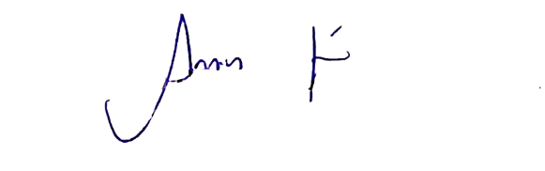

FRANCISCO DE ASSIS ARAÚJO JUNIOR
Prefeito

